**Комплекс артикуляционной гимнастики для шипящих звуков Ш, Ж, Щ, Ч в картинках**

Для хорошей дикции и артикуляции всех звуков мышцы речевых органов должны быть натренированы. У детей с дефектами речи мускулатура языка, губ слабая, им необходима специальная гимнастика. Упражнения направлены на решение конкретных проблем. В этой статье мы подробно рассмотрим, какие тренировочные задания можно включить в артикуляционную гимнастику для шипящих звуков.

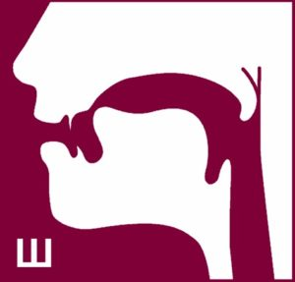Правильная артикуляция

Для чистого и четкого произношения звука [Ш] органы речи должны занять следующее положение:

1. Губы округляются и выдвигаются слегка вперед.
2. Зубки сближаются, оставляя небольшую щель (заборчик).
3. Язык принимает форму чашечки, его кончик приподнимается к передней части неба, но не прижимается к нему.
4. Бока язычка прикасаются к зубам.
5. Звук [Ш] образуется в потоке воздушной струи, пускаемой по средней части языка.
6. Голос в артикуляции участия не принимает, поскольку [Ш] глухой.
7. Для произношения звонкого звука [Ж] язык занимает такое же положение, но необходимо участие голосовых связок.

Искажение или невозможность произношения шипящих звуков происходит из-за слабости мышц языка, открытого прикуса или укороченной подъязычной связки. Решить проблему поможет ежедневная артикуляционная гимнастика на шипящие звуки.

**Упражнения**

В первую очередь, нужно делать артикуляционную гимнастику для звука [Ш]. После его постановки звук [Ж] получится автоматически с добавлением голоса.

Каждое задание выполняется после показанного примера родителем или педагогом, желательно перед зеркалом. Комплекс длится около 5 минут, на одно упражнение тратьте не меньше 10 секунд.

**Бублик**

Цель: тренировка мышц губ.

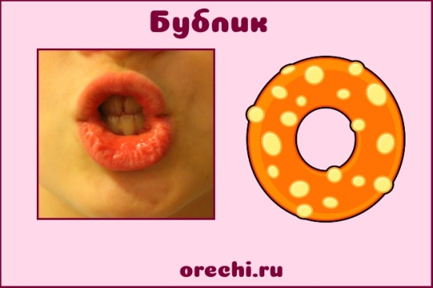Техника: зубки плотно сомкнуть, губы округлить и вытянуть вперед, чтобы резцы были видны. Фиксируем положение на 5 секунд. На первых занятиях можно предлагать детям удерживать пластмассовый бублик между зубами или карандаш.

Используйте веселое стихотворение вместо счета:

Бублик зубками схватили,  
Губки плавно округлили.  
Закрывать их нам нельзя,  
Бублик выпадет тогда.

**Месим тесто**

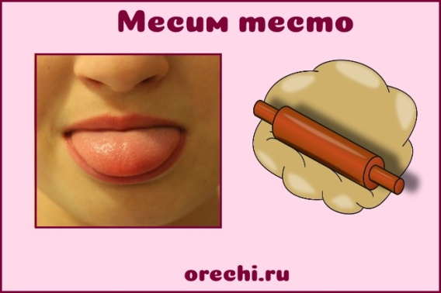Цель: массаж языка, тренировка умения просовывать тонкий язычок в межзубную щель.

Техника: губки раздвинуты в широкой улыбке, между зубами небольшая щель. Язык нужно расслабить и распластать. Протолкнуть кончик через межзубную щель наружу. Зубы активно покусывают его, мешая проходить. Постепенно продвигаясь вперед, язык становится тонким и широким. Двигайте органом до предела, затем верните обратно в рот, продолжая покусывать.

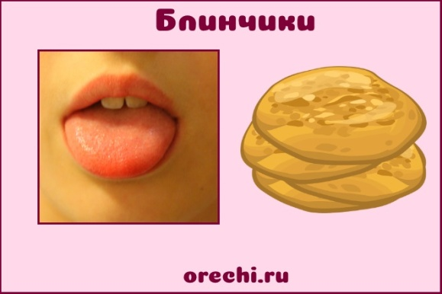**Блинчики**

Цель: расслабить мышцы язычка, научить ребенка удерживать небольшую щель между верхним и нижним зубным рядом.

Техника: язык распластать и положить на нижнюю губу в расслабленном состоянии. Он не должен дрожать. Губки растянуть в улыбке так, чтобы зубы были видны. Считаем до 10.

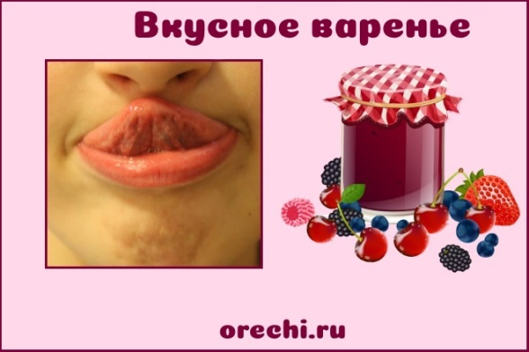**Вкусное варенье**

Цель: тренировка широких и ритмичных движений языка.

Техника: рот приоткрывается, широкий язык облизывает верхнюю губу, двигаясь сверху вниз. Челюсти остаются без движения. Облизывать из стороны в сторону неэффективно для ослабленных мышц.

**Чашечка**

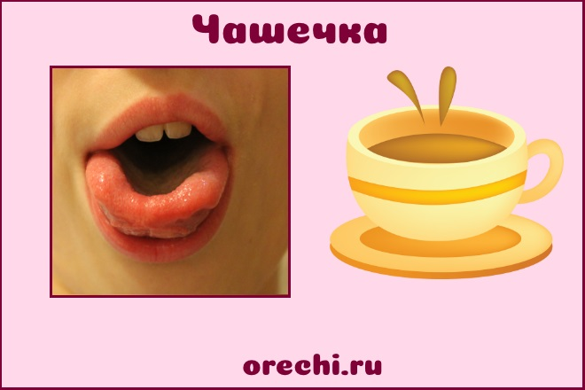Используется после полного освоения заданий “Блинчики”, “Вкусное варенье”.

Цель: обучение мышц язычка принимать форму чашки.

Техника: расслабить язык внутри ротовой полости, приподнять над нижним небом, свернуть боковые части внутрь тела языка. Можно представить, что на язык налили воду и нужно ее удержать. Считаем до 10.

Стих для упражнения «Чашечка»:

Чашки чистые возьмем,  
Чаю мы себе нальем,  
Сладкий чай мы будем пить  
А потом посуду мыть.

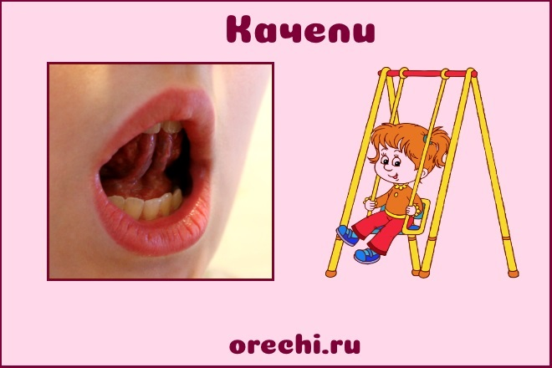**Качели**

Цель: тренировка навыка быстрой смены положения языка.

Техника: рот приоткрывается нешироко, губы улыбаются, зубы видны. Язык укладывается на нижнее небо в расслабленном состоянии, кончик упирается в зубы. Считаем до 5. Поднимаем широкий язычок наверх, цепляем кончик за внутреннюю стенку верхних зубов. Считаем до 5. Смена положения продолжается 4-5 раз. Важно удерживать челюсть и губы без движения.

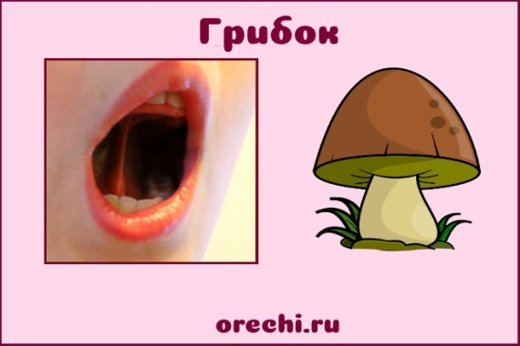**Грибок**

Цель: тренировка подъязычной связки.

Техника: рот широко открывается, язык стремится наверх, присасывается к верхнему небу. Кончик фиксируется у передних зубов.

**Фокус**

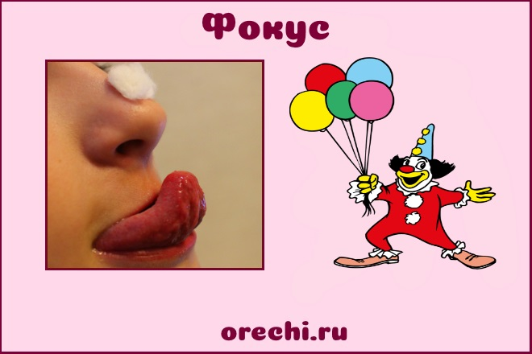Цель: обучить подавать воздушную струю по средней части языка.

Техника: губы улыбаются, слегка вытянуты вперед. Открываем рот, вытягиваем шею. Кладем на нижнюю губу передний края язычка. Тело языка создает желобок, боковые края прижаты к центру. На нос положить ватку. Ребенок дует, направляя воздух наверх по желобку. Если задание выполнено верно, ватка улетит в сторону. На выдохе можно пытаться шипеть как змея.

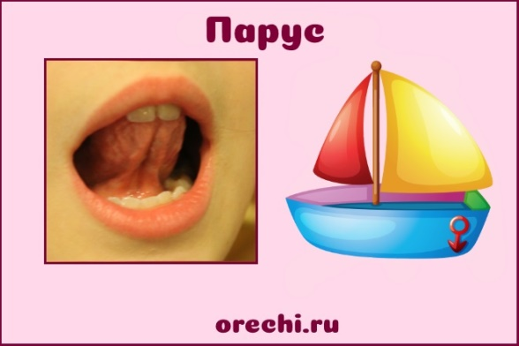**Парус**

Цель: формирование навыка удерживать язычок внутри ротика.

Техника: губки улыбаются, ротик немного приоткрыт. Язык заводится за верхний зубной ряд, удерживается в напряженном состоянии 5-10 секунд.

На заметку! Вместо счета читайте с дошкольниками стих:

Ветер дует в паруса,  
Нашу лодку мчит, куда?  
1, 2, 3, 4, 5.  
Кто тут сможет угадать?

**Литература:**

1. Воробьёва Т.А., Крупенчук О.И. Логопедические упражнения: Артикуляционная гимнастика. – СПб.: Издательский дом «Литера», 2007.
2. Соколова Н.В. Логопедическая тетрадь. Звуки [Ш], [Ж], [Ч], [Щ]. – М.: Школьная пресса, 2005.
3. Новоторцева Н.В. Рабочая тетрадь по развитию речи на звуки [Ч], [Щ]. – Ярославль: «Академия развития», «Академия, Ко», 1999.